**СУМСЬКИЙ НАЦІОНАЛЬНИЙ АГРАРНИЙ УНІВЕРСИТЕТ**

**ФАКУЛЬТЕТ АГРОТЕХНОЛОГІЙ ТА ПРИРОДОКОРИСТУВАННЯ**

**КВАЛІФІКАЦІЙНІ КОМПЛЕКСНІ ЗАВДАННЯ ЗА ОС «БАКАЛАВР»**

**СПЕЦІАЛЬНОСТІ 201 «Агрономія»**

**(дисципліна Агрохімія)**

**СУМИ – 2023**

**1.** Під кукурудзу на зерно заплановано внести мінеральні добрива в дозі N120P80K120. Скільки кг/га у фізичній вазі необхідно взяти суперфосфату простого гранульованого (19% Р2О5), сечовини (46% N) і хлористого калію (63% К2О)?

**2.** Під озимий ріпак на площі 10 га внесено 3 т аміачної селітри (34,7% N ), 3 т суперфосфату (19,0% Р2О5) і 1,5 т 30% калійної солі. Яка кількість поживних речовин (NPK) в кілограмах діючої речовини внесена на 1 га?

**3.** Скільки літрів КАС – 30 (густина 1,30 г/см3) на 1 га необхідно внести, якщо доза азоту становить N30?

**4.** Гектарна доза мінерального добрива N30P80K80. Скільки у фізичній вазі (ц) для цього необхідно взяти діамофоски (10:26:26)?

**5.** На площі 100 га під кукурудзу на зерно заплановано внести КАС – 32 (густина 1,32 г/см3) із розрахунку N60 на 1 га. Скільки літрів КАС – 28 необхідно витратити на всю площю?

**6.** Як запобігти втратам азоту при осінньому внесенні амонійних і аміачних добрив?

А. Заробити на глибину понад 12 - 14 см.

Б. Вносити коли температура грунту знижується до 5-8 0С і процеси нітрифікації пригнічуються.

В. Вносити коли запаси мінерального азоту менше 30 кг/га.

Г. Провести вапнування грунту.

7. За поверхневого внесення найбільші втрати азоту спостерігаються з:

А. Аміачної селітри.

Б. Карбаміду.

В. Сульфату амонію.

Г. Карбамідно-аміачної селітри (КАС).

**8.** Установіть відповідність між показниками структури урожаю озимої пшениці і етапом ії онтогенезу коли проводиться підживлення азотом:

|  |  |
| --- | --- |
| А. Збільшується кількість продуктивних пагонів  Б. Збільшується кількість зерен в колосі і їх маса  В. Підвищується вміст білка в зерні  Г. Відбувається бурхливий ріст вегетативної маси | 1. В фазі колосіння - цвітіння  2**.** В фазі повної стиглості  3. Під час появи сходів  4. В фазу кущіння  5. В фазу вихода в трубку |

|  |  |  |  |  |  |
| --- | --- | --- | --- | --- | --- |
|  | 1 | 2 | 3 | 4 | 5 |
| А |  |  |  |  |  |
| Б |  |  |  |  |  |
| В |  |  |  |  |  |
| Г |  |  |  |  |  |

**9.** Установіть відповідність між назвою зеленого добрива і використанням рослин при цьому:

|  |  |  |  |  |  |  |  |  |  |  |  |  |  |  |  |  |  |  |  |  |  |  |  |  |  |  |  |  |  |  |  |  |  |
| --- | --- | --- | --- | --- | --- | --- | --- | --- | --- | --- | --- | --- | --- | --- | --- | --- | --- | --- | --- | --- | --- | --- | --- | --- | --- | --- | --- | --- | --- | --- | --- | --- | --- |
| А. Самостійне зелене добриво  Б. Проміжне зелене добриво  В. Укісне зелене добриво  Г. Отавне, або укісно – отавне зелене добриво | 1. Сидерати займають поле у період між збиранням однієї і сівбою іншої культури  2. Культура займає поле протягом майже всього вегетаційного періоду  3. Перший укіс використовують на корм худобі, а отаву, яка відростає, заорюють в грунт  4. Сидерати вирощують на одному полі, а скошену масу заорюють на іншому  5. Зелену масу використовують для приготування сінажу | |  |  |  |  |  |  | | --- | --- | --- | --- | --- | --- | |  | 1 | 2 | 3 | 4 | 5 | | А |  |  |  |  |  | | Б |  |  |  |  |  | | В |  |  |  |  |  | | Г |  |  |  |  |  | |  |

**10.** Установіть відповідність між назвою комплексних добрив і способом їх отримання:

|  |  |  |  |  |  |  |  |  |  |  |  |  |  |  |  |  |  |  |  |  |  |  |  |  |  |  |  |  |  |  |  |  |  |
| --- | --- | --- | --- | --- | --- | --- | --- | --- | --- | --- | --- | --- | --- | --- | --- | --- | --- | --- | --- | --- | --- | --- | --- | --- | --- | --- | --- | --- | --- | --- | --- | --- | --- |
| А. Змішані добрива  Б. Складні добрива  В. Складно – змішані дорбрива  Г. Рідкі комплексні добрива | 1. Виготовляють «мокрим» способом, змішуючі порошкоподібні мінеральні добрива з аміакатами.  2. Виготовляють механічним змішуванням двох або більшої кількості односторонніх чи комплексних добрив.  3. Виготовляє хімічна промисловість і кожна гранула, або кристал, містять рівновелику кількість елементів.  4. Водні розчини або суспензії, що містять два і більше елементів у відповідному розчині.  5. Всі зазначені добрива виготовляють перед внесенням в грунт. | |  |  |  |  |  |  | | --- | --- | --- | --- | --- | --- | |  | 1 | 2 | 3 | 4 | 5 | | А |  |  |  |  |  | | Б |  |  |  |  |  | | В |  |  |  |  |  | | Г |  |  |  |  |  | |  |

**11.** Установіть відповідність між способом внесення добрив і метою покращення кореневого живлення рослин:

|  |  |  |  |  |  |  |  |  |  |  |  |  |  |  |  |  |  |  |  |  |  |  |  |  |  |  |  |  |  |  |  |  |  |  |  |
| --- | --- | --- | --- | --- | --- | --- | --- | --- | --- | --- | --- | --- | --- | --- | --- | --- | --- | --- | --- | --- | --- | --- | --- | --- | --- | --- | --- | --- | --- | --- | --- | --- | --- | --- | --- |
| А. Основне удобрення  Б. Припосівне (рядкове) удобрення  В. Підживлення  Г. Передпосівне удобрення | 1. Використовується, якщо під час основного і припосівного удобрення внесено недостатню кількість добрив.  2. Використовується перед збиранням врожаю.  3. Проводять під основний обробіток грунту для забезпечення с.-г. культур елементами живлення протягом усього періоду вегетації.  4. Проводять з метою поліпшення кореневого живлення в перший період росту і розвитку рослин.  5. Проводять навесні під культивацію на легких грунтах, щоб запобігти втрати елементів живлення за рахунок вимивання. | |  |  |  |  |  |  | | --- | --- | --- | --- | --- | --- | |  | 1 | 2 | 3 | 4 | 5 | | А |  |  |  |  |  | | Б |  |  |  |  |  | | В |  |  |  |  |  | | Г |  |  |  |  |  | |  |  |  |

**12.** Установіть відповідність між природно – кліматичною зоною і кількістю гною на 1 га сівозмінної площі, яку необхідно внести для забезпечення бездефіцитного балансу гумусу в грунті:

|  |  |  |  |  |  |  |  |  |  |  |  |  |  |  |  |  |  |  |  |  |  |  |  |  |  |  |  |  |  |  |  |  |
| --- | --- | --- | --- | --- | --- | --- | --- | --- | --- | --- | --- | --- | --- | --- | --- | --- | --- | --- | --- | --- | --- | --- | --- | --- | --- | --- | --- | --- | --- | --- | --- | --- |
| А. Степ  Б. Лісостеп  В. Полісся  Г. Торфо – болотний грунт | 1. Не потрібно вносити  2. 8 – 10 т/га  3. 10 – 12 т/га  4. 12 – 14 т/га  5. 40 – 60 т/га | |  |  |  |  |  |  | | --- | --- | --- | --- | --- | --- | |  | 1 | 2 | 3 | 4 | 5 | | А |  |  |  |  |  | | Б |  |  |  |  |  | | В |  |  |  |  |  | | Г |  |  |  |  |  | |

**13.** Установіть відповідність між фізіологічною реакцією добрив і їх хімічними формулами:

|  |  |  |  |  |  |  |  |  |  |  |  |  |  |  |  |  |  |  |  |  |  |  |  |  |  |  |  |  |  |  |  |  |
| --- | --- | --- | --- | --- | --- | --- | --- | --- | --- | --- | --- | --- | --- | --- | --- | --- | --- | --- | --- | --- | --- | --- | --- | --- | --- | --- | --- | --- | --- | --- | --- | --- |
| А. Які із зазначених добрив підлуговують грунт?  Б Які із зазначених добрив підкислюють грунт?  В. Які із зазначених добрив не змінюють реакцію грунтового середовища?  Г. Які із зазначених добрив нейтралізують кислотність грунту? | 1. NaNO3; Ca(NO3)2  2. KNO3; NН4H2PO4  3. K2SO4; NH4CL  4. KCL; NaNO3  5. Ca(OH)2; Mg(СО3)2 | |  |  |  |  |  |  | | --- | --- | --- | --- | --- | --- | |  | 1 | 2 | 3 | 4 | 5 | | А |  |  |  |  |  | | Б |  |  |  |  |  | | В |  |  |  |  |  | | Г |  |  |  |  |  | |

**14.** Яка швидкість засвоєння азоту рослиною:

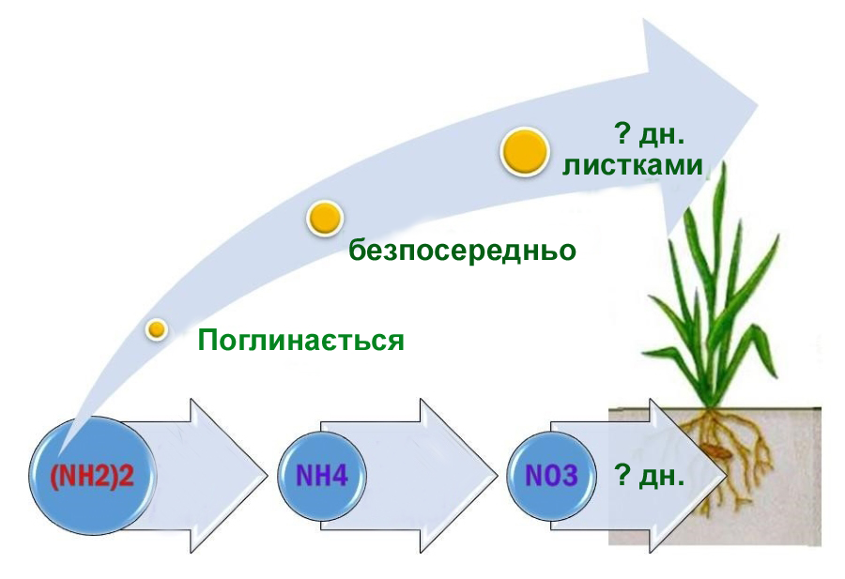

а) при внесенні амонійно-нітратних добрив в зону розташування кореневої системи - ….……днів

б) при позакореневому підживленні амідною формою азоту (карбамід) - ………….днів

**15.** В яких випадках не змішують добрива?

1. Коли погіршуються їх фізічні властивості, або відбуваються втрати аміаку.

2. Коли добрива містять хлор.

3. Коли великі затрати на змішування.

4. Коли низький вміст в них CaCO3.

**16.** Який відсоток засвоєння:

|  |  |  |
| --- | --- | --- |
|  | макро-елементів | мікро-елементів |
| без позакореневого підживлення, % |  |  |
| з позакореневим підживленням, % |  |  |

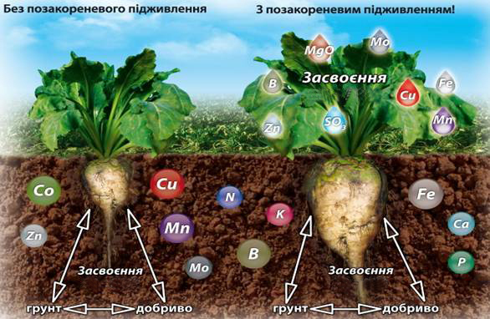

**17.** Як підвищити гуміфікацію соломи?

1. Подрібнити і заробити в грунт.

2. Додатково на 1 т подрібненої соломи додати 10 – 15 кг P2O5.

3. Додатково внести на 1 т подрібненої соломи 10-12 кг N по д.р.

4. Додатково внести на 1 т соломи 7 – 10 кг аміачної селітри.

**18.** При внесенні яких азотних добрив в першу чергу восени можуть відбуватися втрати азоту за рахунок вимивання його з грунту?

1. (NH4)2SO4; NH4ОН; NH4CL .

2. NH4NO3; Ca( NO3)2; NaNO3.

3. (NH4)2SO4; NH4ОН; CО(NH2)2.

4. NH4CL; NH4CL.

**19.** У середньому з мінеральних добрив у рік внесення використовується:

|  |  |
| --- | --- |
| За традиційного способу внесення | При локально-стрічковому |
| азоту – …………..% | азоту – …………..% |
| фосфору – ………% | фосфору – ………% |
| калію – …………% | калію – …………% |

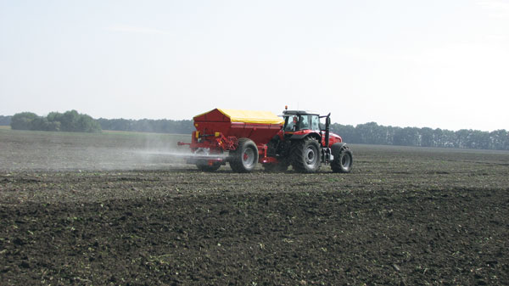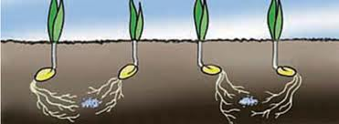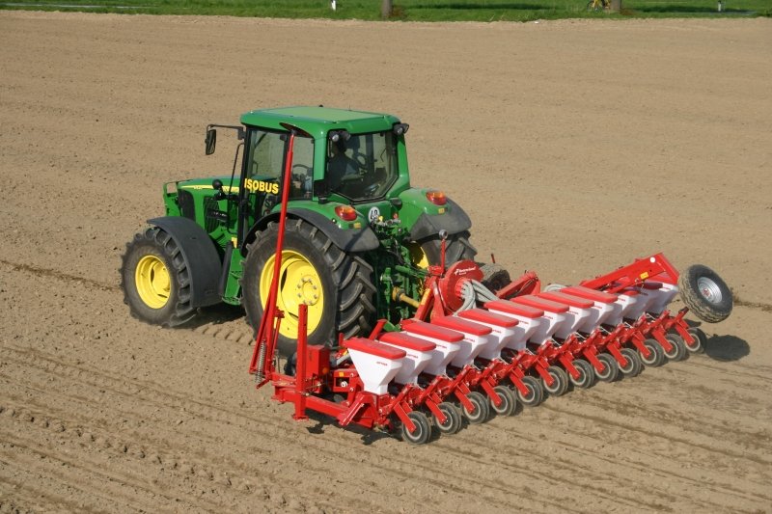

**20.** Яке з названих фосфорних добрив в першу чергу рекомендується для основного внесення на кислих грунтах?

1. Ca3(PO4)2.

2. Ca(H2PO4)2.

3. СаHPO4.

4. (NH4)2H2PO4.

**21.** Чим пояснюється необхідність внесення в рядки 10-15 кг/га P2O5?

1. Необхідністю швидкого утворення вегетативної маси.

2. Необхідністю зменшення синтезу органічних сполук.

3. Необхідністю швидкого утворення кореневої системи.

4. Для покращення реутилізації.

**22**. Як впливає оптимальне забезпечення грунту калієм на життєдіяльність с.-г. рослин?

1. Сприяє швидкому розвитку кореневої системи.

2. Сприяє швидкому розвитку надземної частини.

3. Підвищує стійкість проти засухи, дії високих і низьких температур.

4. Покращує надходження до рослин Ca2+.

**23.** Яка кількість N, P2O5, K2O орієнтовно надходить в грунт при внесенні 10 т/га гною?

1. Відповідно 50, 25, 60 кг/га.

2. Відповідно 5, 25, 6 кг/га.

3. Відповідно 100, 50, 120 кг/га.

4. Відповідно 60, 50, 25 кг/га.

**24.** Азот в живленні сої:

**ЗНАЧЕННЯ** **ВІДПОВІДІ**



 

❑

❑

❑

**СИМПТОМИ І ПРИЧИНИ ДЕФІЦИТУ**



 

 

❑

❑

❑

**КОРЕКЦІЯ**



❑

❑

❑

❑

**25.** Як запобігти осінньому перерастанню озимих, непродуктивній витраті вологи і поживних речовин, забезпечити їх високу зимостійкість?

1. Віддати перевагу азотним добривам на фоні фосфорно-калійних.

2. В основне внесення запланувати фосфорно-калійні добрива, азотні добрива не вносити, якщо в одному шарі вміст азоту більше 30 кг/га.

3. Відмовитися від внесення повної дози фосфорно–калійних добрив з осені

4. Провести вапнування грунту перед внесенням в рядки азотних добрив.

**26.** Яким чином можна зменшити втрати азоту під час внесення карбаміду?

1. Своєчасним загортанням.

2. Поверхневим внесенням.

3. Додаванням вапна.

4. Додаванням суперфосфату.

**27.** Яке з перелічених добрив краще застосовувати для рядкового внесення?

1. Аміачна селітра.

2. Амофос.

3. Калійна сіль.

4. Сульфат амонію.

**28.** Через скільки тижнів амонійний азот добрив нітрифікується, якщо температура грунту:

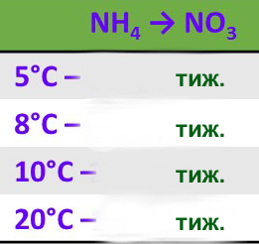

**29.** При поверхневому внесенні карбаміду через скільки днів амідна форма добрив перейде в амонійну і при відсутності опадів будуть втрати аміаку, якщо температура грунту:

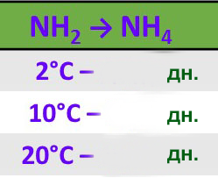

**30.** Ознаки нестачі яких елеметів живлення представлені на фото?

а)

б)

в)

а)

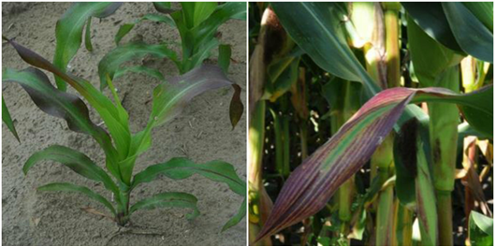

б)

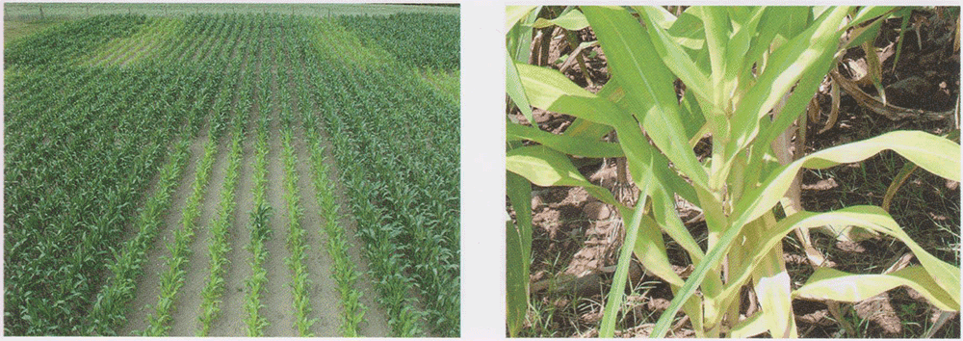

в)

